INFORME DESCONSOLIDADO - CONTENEDORES
OPERACIONES
CONTROL ESTRATÉGICOS DE CARGAS CEC SPAIN SL

IQQ-2601-0274

CLIENTE: |  |  |  | CEC CHILE SPA
PROYECTO / SERVICIO: |  |  |  | TAMARUGAL SOLAR S.P.A. // BL: (H) 1070805184
FECHA ETA CONTENEDOR |  |  |  | 22-01-2026 |  |  | FECHA DESCONSOLIDACIÓN | 22-01-2026
FECHA INGRESO ALMACÉN |  |  |  | 22-01-2026 |  |  | CONTENEDOR (ES) | 06 x 40
NOMBRE INSPECTOR |  |  |  | Gonzalo Bacián V. |  |  | RUT INSPECTOR | 15.925.647-2

 | 1. Detalle unidades desconsolidadas:
 | ITEM | CONTENEDOR |  |  | SELLO |  | OBSERVACIÓN
 | 1 | TRHU 713904-4 |  |  | FX44925009 |  | Sin observaciones, ni daños durante el desconsolidado.
 | 2 | TRHU 551445-0 |  |  | FX44925008 |  | Tuberías con rayones por condición de arribo, sin daños durante el desconsolidado.
 | 3 | UETU 602741-7 |  |  | FX44925007 |  | Sin observaciones, ni daños durante el desconsolidado.
 | 4 | TEMU 664138-9 |  |  | FX44925006 |  | Tuberías con rayones por condición de arribo, sin daños durante el desconsolidado.
 | 5 | TCNU 972515-9 |  |  | FX44925005 |  | Sin observaciones, ni daños durante el desconsolidado.
6 |  |  | UETU 779371-5 | FX44925004 |  | Tuberías con rayones por condición de arribo, sin daños durante el desconsolidado..
 |  |  | 06

2. Detalle general del Desconsolidado:

El día 22-01-26 a las 08:00 horas, nos presentamos en el sector almacén. A nuestra llegada se encontraron 06 contenedores Dry de 40 pies, los cuales serían desconsolidados bajo el requerimiento de nuestro cliente.
La operación de desconsolidación se realizó en las inmediaciones de la Empresa Portuaria de Iquique EPI con 3 grúas horquillas de 3 ton c/u y una de 10 ton

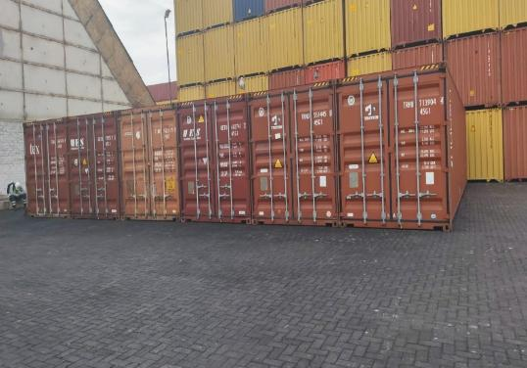 | 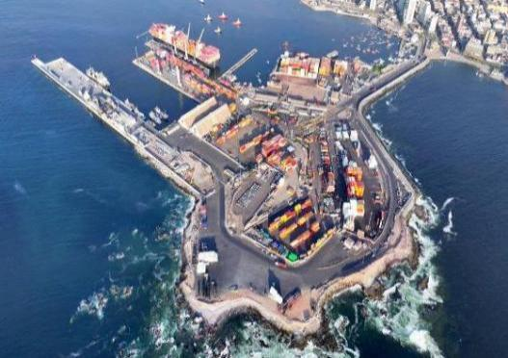
1.- Posicionamiento de contenedores. | 2.- Zona de desconsolidación.

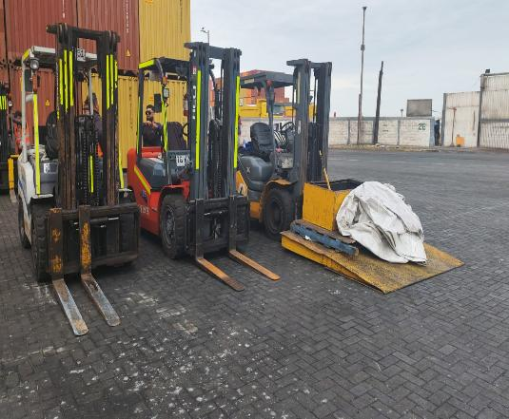 | 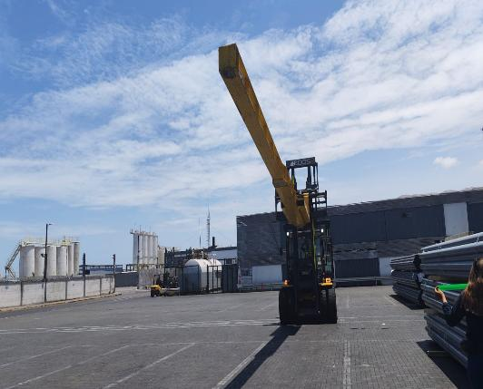
3.- Posicionamiento de maquinarias. | 4.- Otra vista de maquinarias.

2.1.- Detalle general del proceso de desconsolidado TRHU 713904-4

El contenedor señalado inicia su desconsolidado a las 09:05 horas, finalizando la operación a las 09:40 horas, tiempo de operación 35 min.

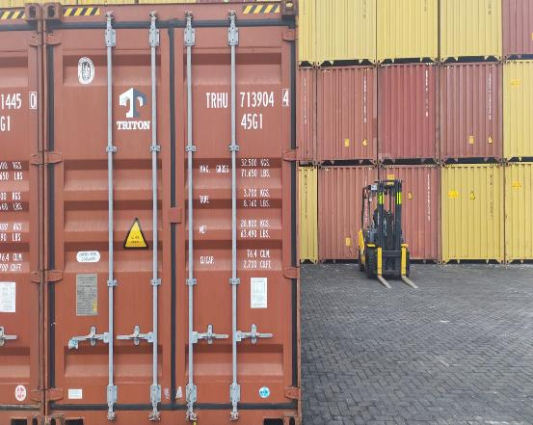 | 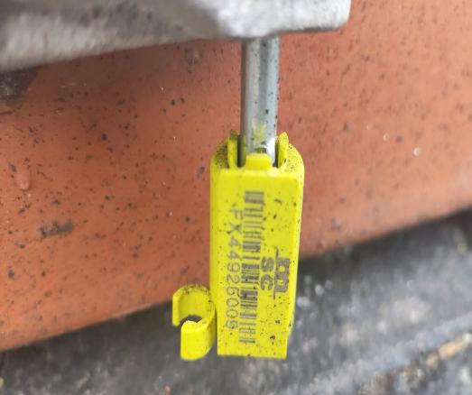
5.- Contenedor TRHU 713904-4 | 6.- Vista del sello FX449250009

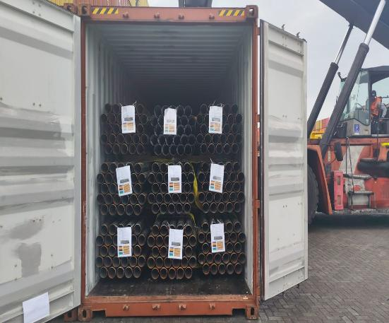 | 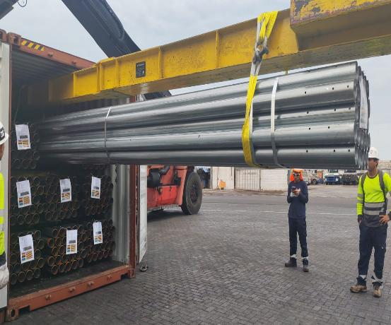
7.- Vista de la carga. | 8.- Maquinaria en proceso de desconsolidado.

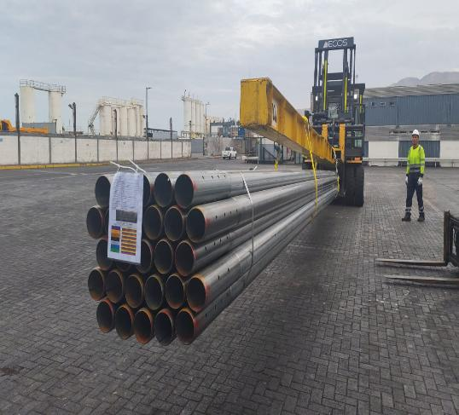 | 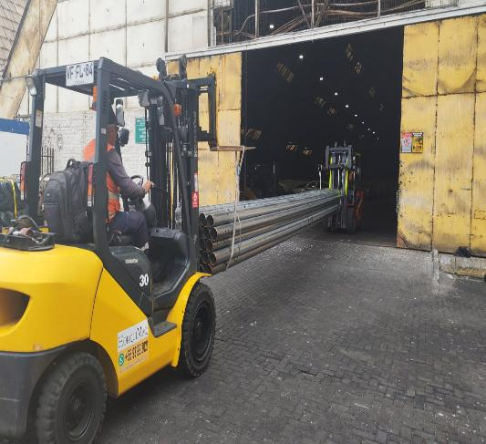
9.- Maquinarias izando carga. | 10.- Carga siendo trasladada al sector de acopio en el almacén.

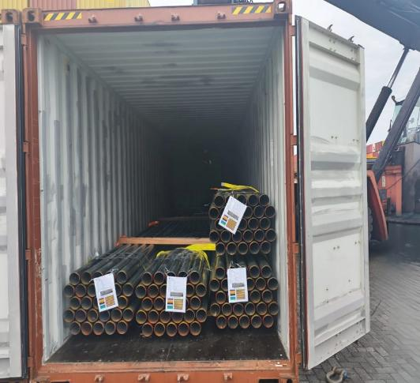 | 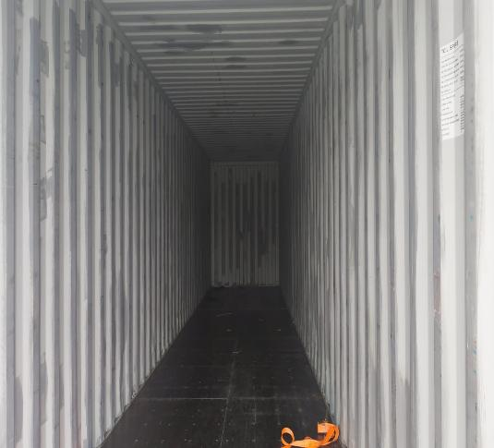
11.- Carga en proceso de desconsolidado. | 12.- Contenedor vacío.

2.2.- Detalle general del proceso de desconsolidado TRHU 551445-0

El contenedor señalado inicia su desconsolidado a las 09:50 horas, finalizando la operación a las 10:10 horas, tiempo de operación 20 min.

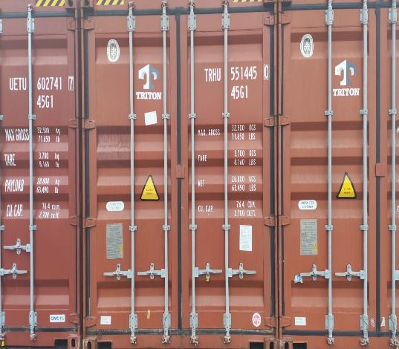 | 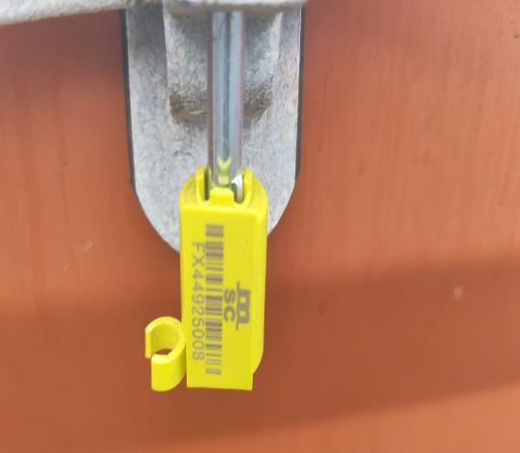
13.- Contenedor TRHU 551445-0 | 14.- Sello FX44925008

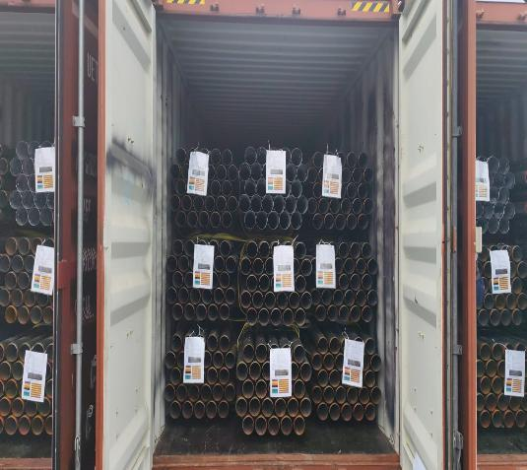 | 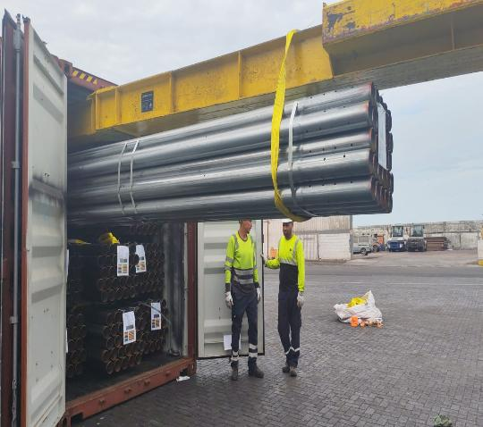
15.- Vista de la carga. | 16.- Maquinaria en proceso de desconsolidado.

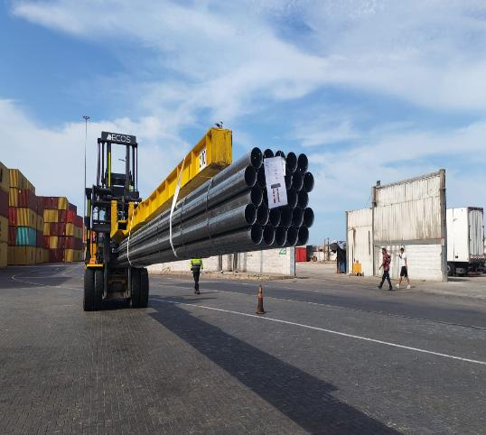 | 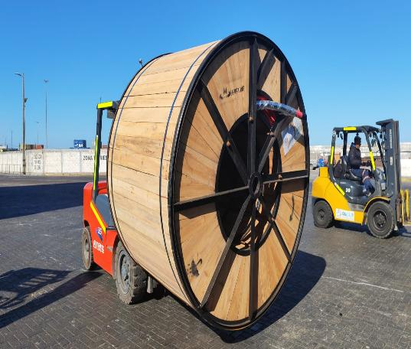  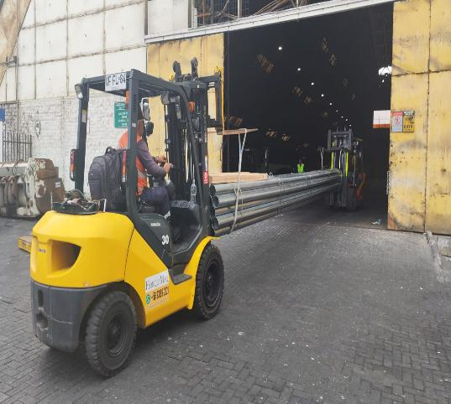
17.- Maquinarias izando carga. | 18.- Carga siendo trasladada al sector de acopio en el almacén.

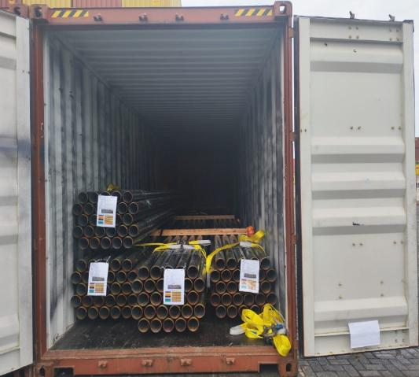 | 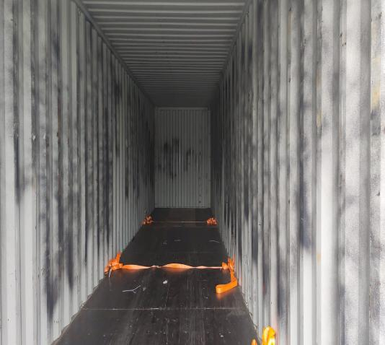
19.- Carga en proceso de desconsolidado. | 20.- Contenedor vacío.

2.3.- Detalle general del proceso de desconsolidado UETU 779371-5

El contenedor señalado inicia su desconsolidado a las 10:15 horas, finalizando la operación a las 10:35 horas, tiempo de operación 20 min.

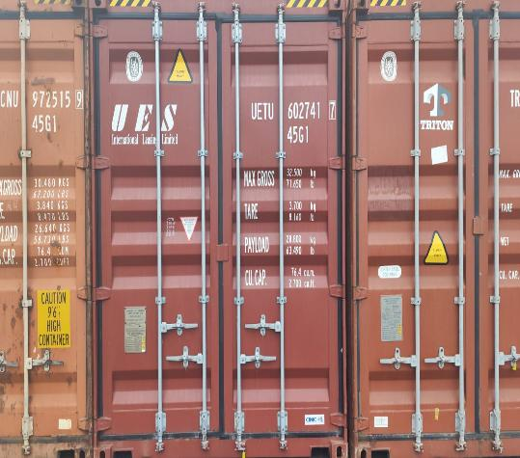 | 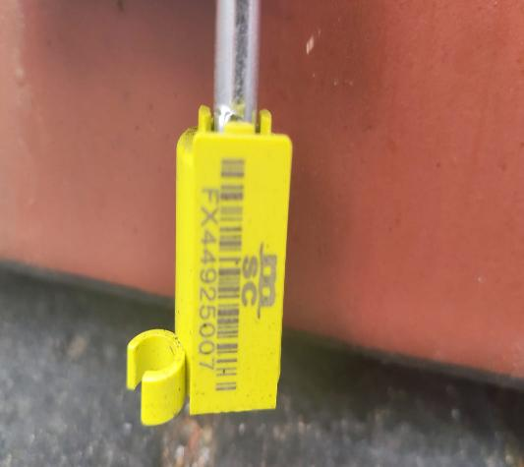
21.- Vista de Contenedor UETU 602741-7 | 22.- Vista del sello FX44925007

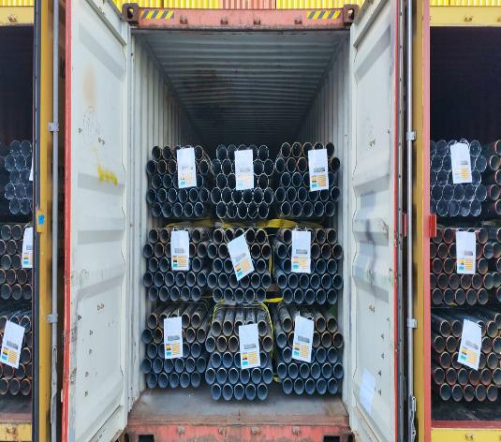 | 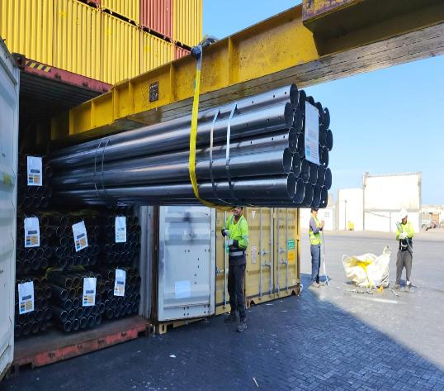
23.- Vista de la carga. | 24.- Maquinaria en proceso de desconsolidado.

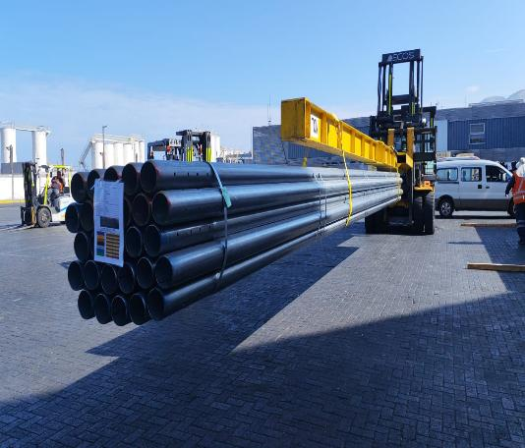 | 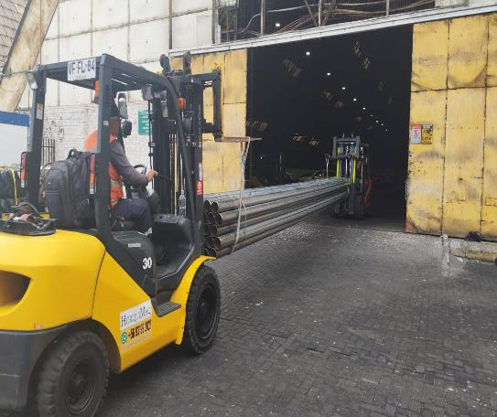
25.- Maquinarias izando carga. | 26.- Carga siendo trasladada al sector de acopio en el almacén.

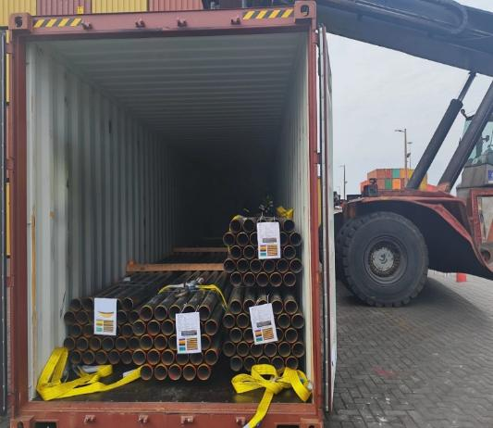 | 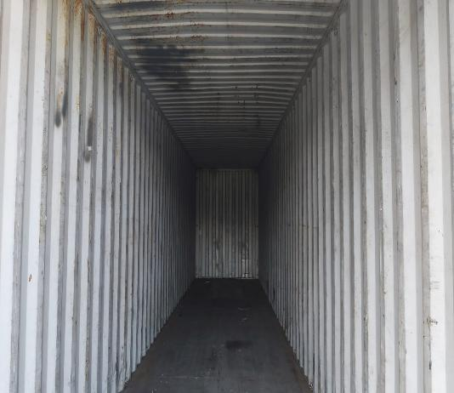
27.- Carga en proceso de desconsolidado. | 28.- Contenedor vacío.

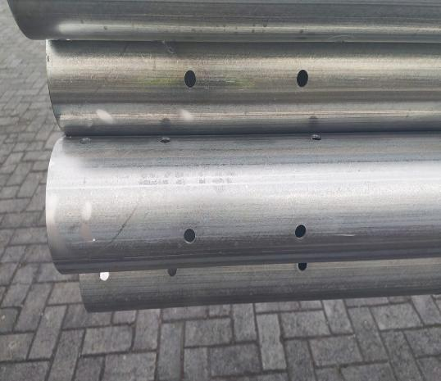 | 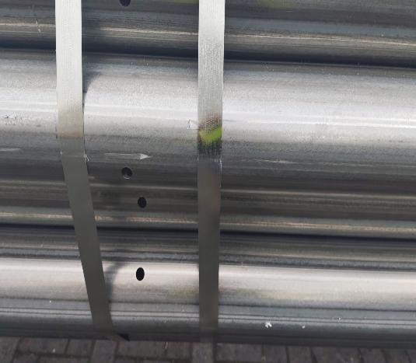
29.- Tuberia rayada por condicion de arribo | 30.- Tuberia rayada por condicion de arribo

2.4.- Detalle general del proceso de desconsolidado TEMU 664138-9

El contenedor señalado inicia su desconsolidado a las 10:50 horas, finalizando la operación a las 11:10 horas, tiempo de operación 20 min.

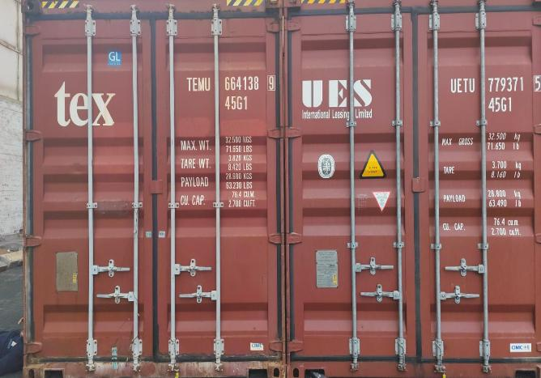 | 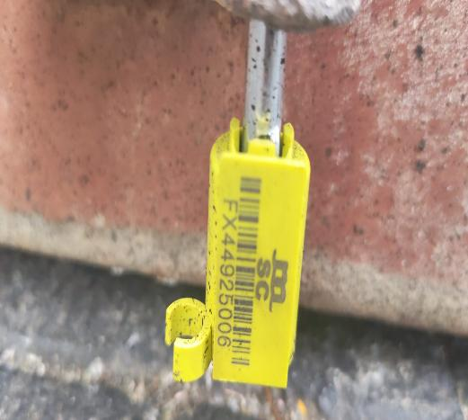
31.- Contenedor TEMMU 664138-9 | 32.- Sello FX44925006

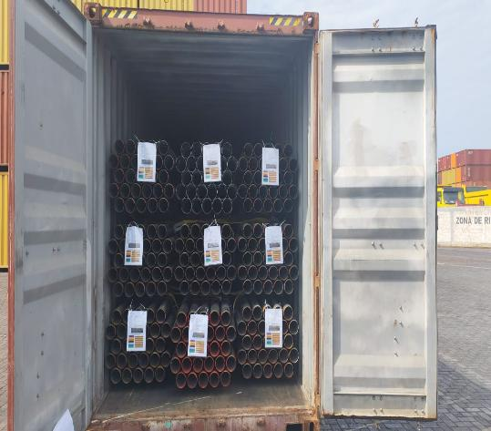 | 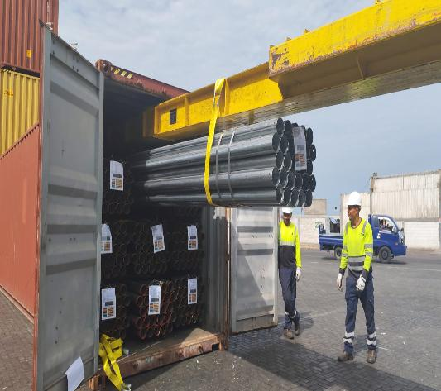
33.- Vista de la carga. | 34.- Maquinaria en proceso de desconsolidado.

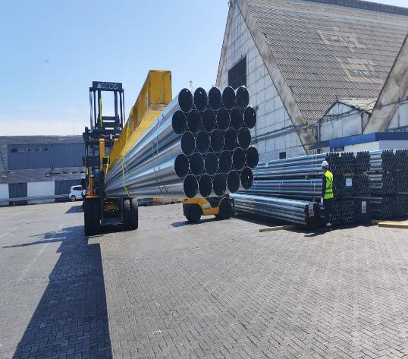 | 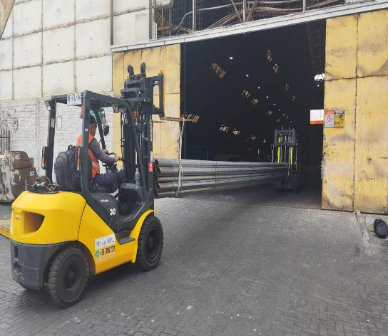
35.- Maquinarias izando carga. | 36.- Carga siendo trasladada al sector de acopio afuera del almacén.

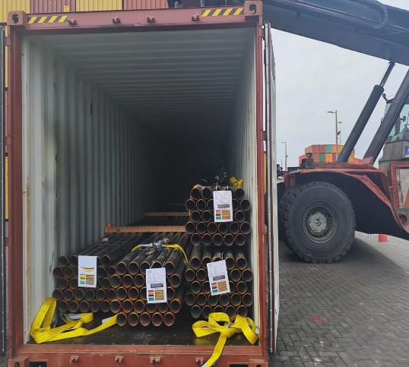 | 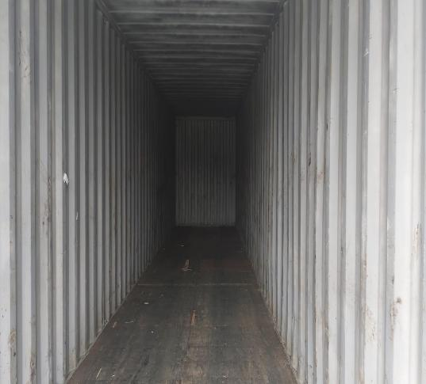
37.- Carga en proceso de desconsolidado. | 38.- Contenedor vacío.

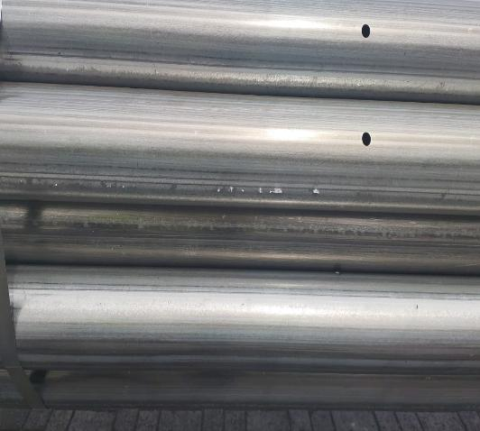 | 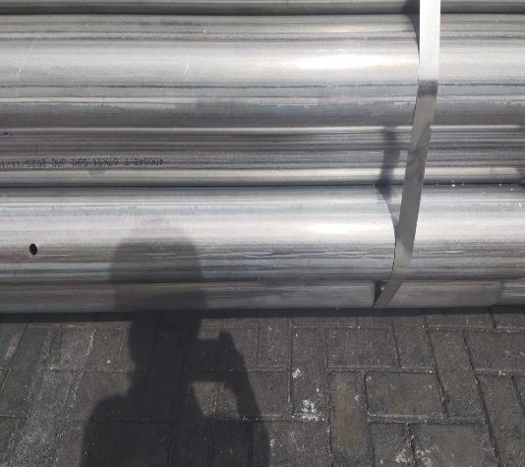
39.- Tuberia rayada por condicion de arribo | 40.- Tuberia rayada por condicion de arribo

2.5.- Detalle general del proceso de desconsolidado TCNU 972515-9

El contenedor señalado inicia su desconsolidado a las 11:15 horas, finalizando la operación a las 11:40 horas, tiempo de operación 25 min.

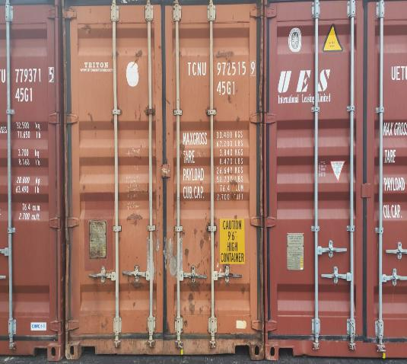 | 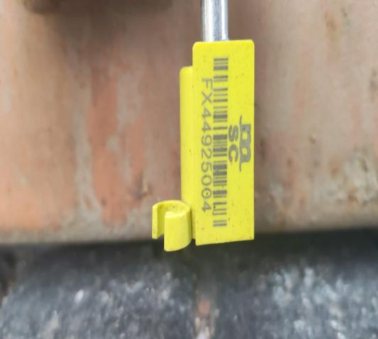
41.- Contenedor TCNU 972515-9 | 42. - Vista del sello FX44925004

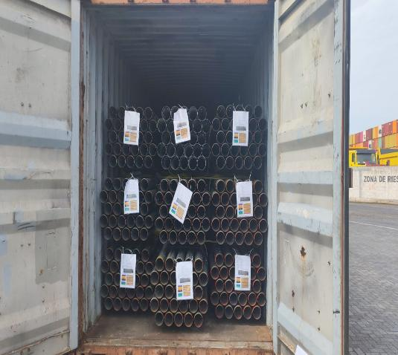 | 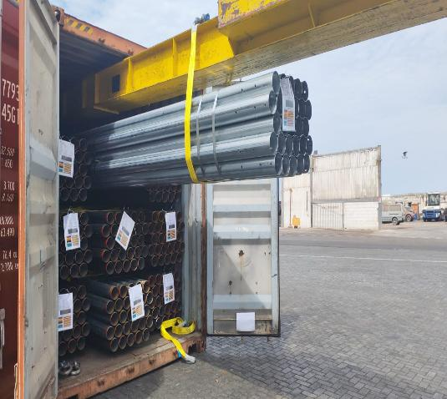
43.- Vista de la carga. | 44.- Maquinaria en proceso de desconsolidado.

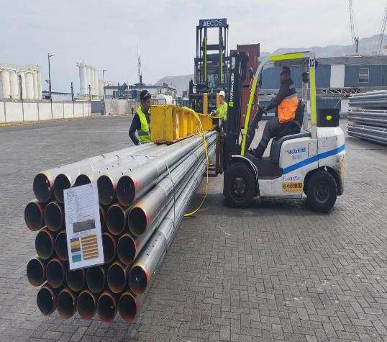 | 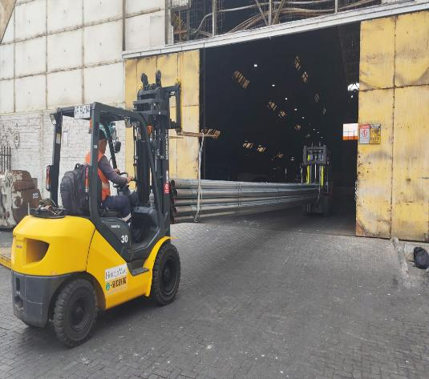
45.- Maquinarias izando carga. | 46.- Carga siendo trasladada al sector de acopio afuera del almacén.

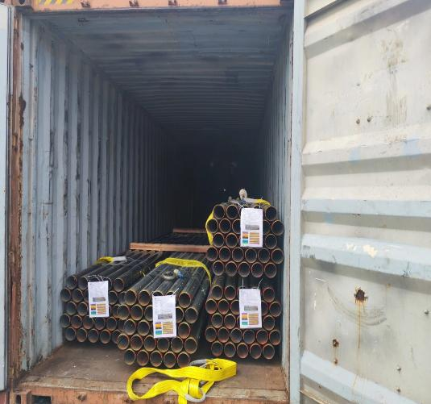 | 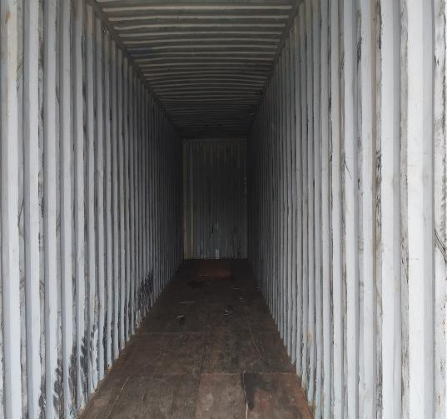
47.- Carga en proceso de desconsolidado. | 48.- Contenedor vacío.

2.6.- Detalle general del proceso de desconsolidado UETU 779371-5

El contenedor señalado inicia su desconsolidado a las 11:40 horas, finalizando la operación a las 12:05 horas, tiempo de operación 25 min.

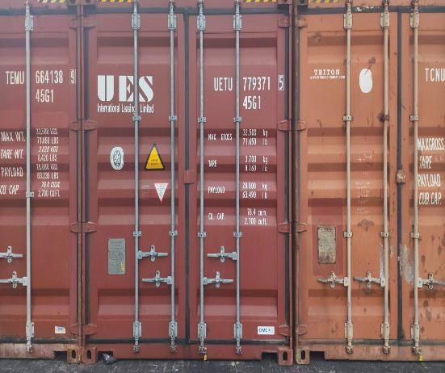 | 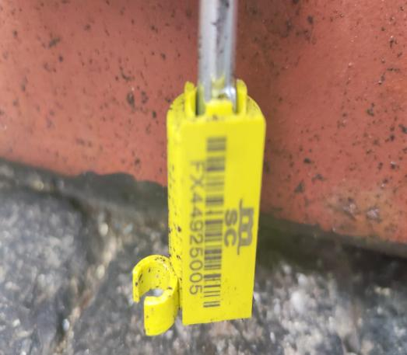
49. Contenedor UETU 779371-5 | 50.- Sello FX44925004

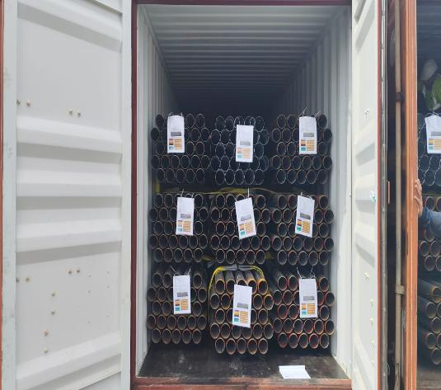 | 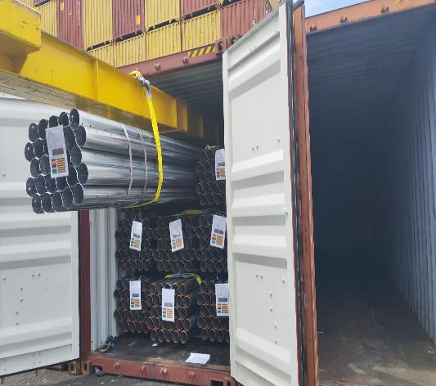
51.- Vista de la carga. | 52.- Maquinaria en proceso de desconsolidado.

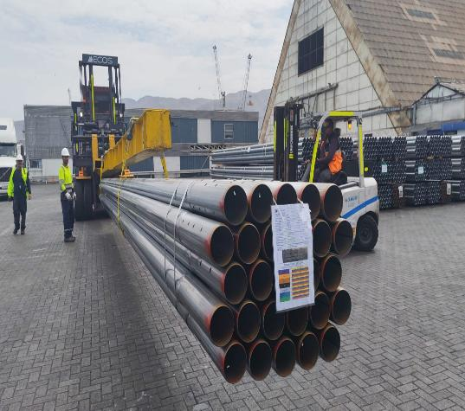 | 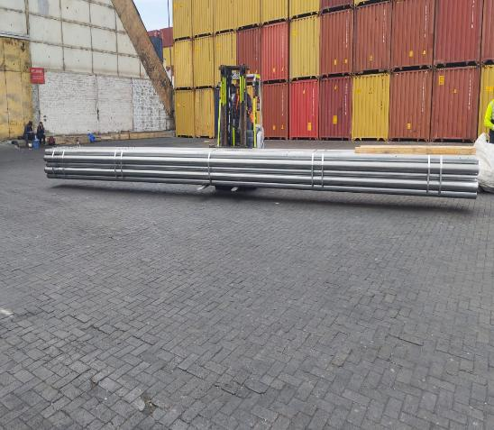
53.- Maquinarias izando carga. | 54.- Carga siendo trasladada al sector de acopio en el almacén.

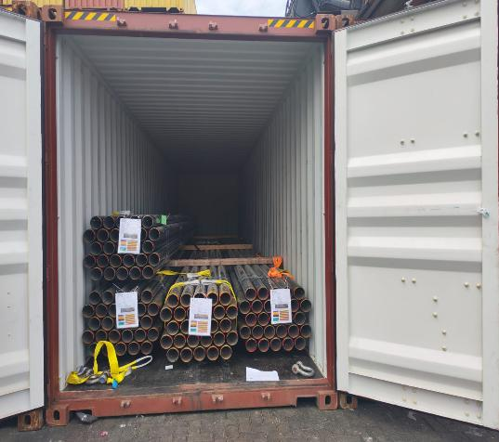 | 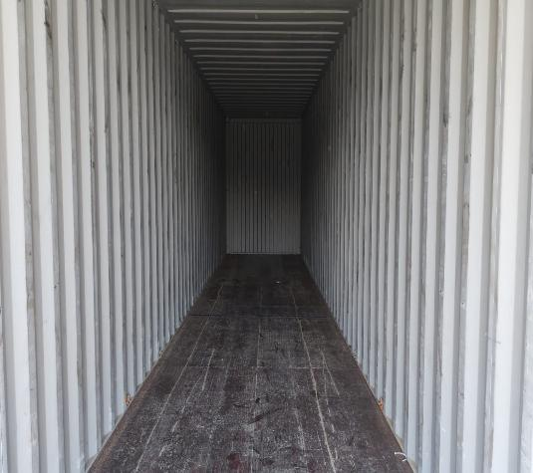
55.- Carga en proceso de desconsolidado. | 56.- Contenedor vacío.

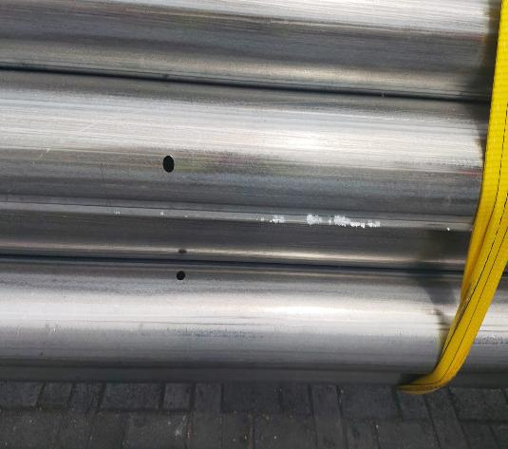 | 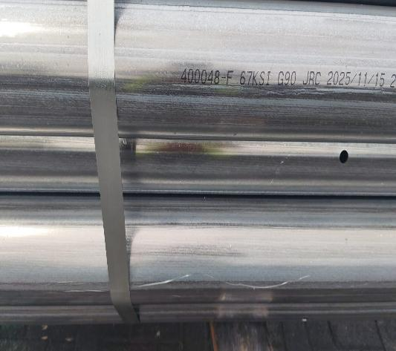
57.- Tuberia rallada por condicion de arribo | 58.- Tuberia rallada por condicion de arribo

3.- CARGA ACOPIADA EN ALMACÉN DE EPI

Una vez desconsolidado cada contenedor, la carga quedo acopiada fuera del almacén de EPI en puerto de Iquique.

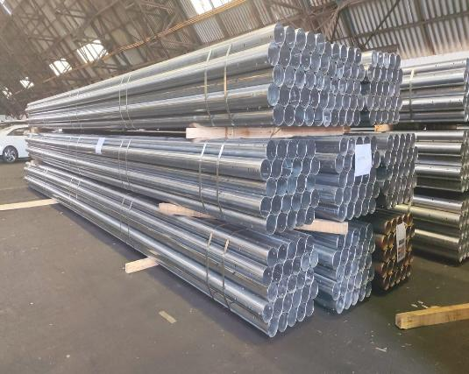 | 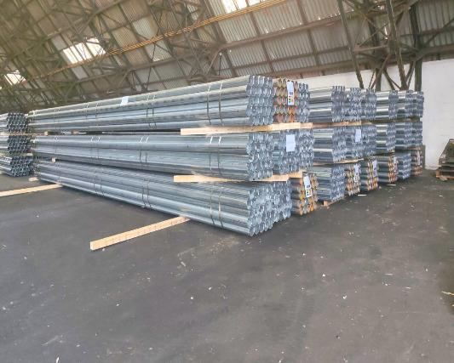
59.- Vista de carga acopiada afuera del almacén. | 60.- Otra vista de la carga acopiada afuera del almacén.

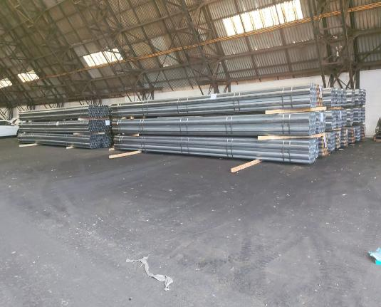 | 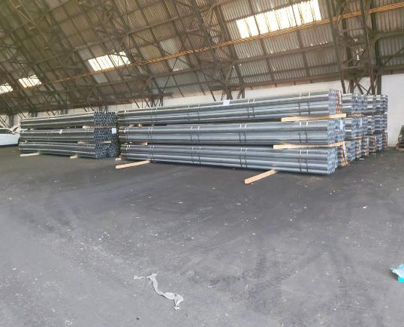
61.- Vista de carga. | 62- Otra vista de la carga acopiada afuera del almacén.

4.- PROMEDIO DE LOS TIEMPOS UTILIZADOS EN EL DESCONSOLIDADO:

N° Contenedor |  | Tiempo Operación (min)
TRHU 713904-4 |  | 00:35:00
TRHU 551445-0 |  | 00:20:00
UETU 602741-7 |  | 00:20:00
TEMU 664138-9 |  | 00:20:00
TCNU 972515-9 |  | 00:25:00
UETU 779371-5 |  | 00:25:00
 | 02:24:00

Registro fotográfico emitido sin perjuicio y en interés de quien concierna
Surveyor
ALS INSPECTION CHILE SpA

Realizado por : G. Bacián
Revisado por : MJ. Palma
Validado por : J. López

